Proef Geel |  |  |  | 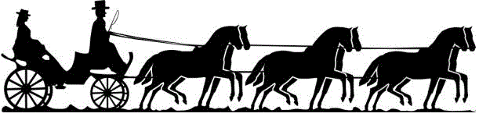  Shetlandponystal  Het Zesspan
Ruiter: |  | Pony:
Jury: |  | Datum:

 |  | Cijfer | Aantekeningen van jurylid
- A | Afwenden in draf
- X | Halthouden en groeten,  daarna voorwaarts in draf
- C | Samen naar Links
- E-B-E | Grote volte rijden
- F-X-M | Gebroken lijn
- H-X-F | Van hand veranderen en op
- X | Overgang naar stap
- K-X-M | Van hand veranderen en op
- X | Overgang naar draf
- H-X-A | Wenden
- A | Splitsen
- K en F | Wenden naar X
- C | Splitsen
- H en M | Wenden naar X
- A | Samen naar rechts
- E-B | Halve grote volte
- A | Afwenden
- X | Halthouden en groeten
- C | Voorwaarts in stap en bij C linkerhand
 | Ritmisch rijden op muziek
 | Houding en zit
 | Synchroon rijden
 | Correctheid van de hulpen
 | Originaliteit van de kleding
De verzorging van het geheel;
ruiters en pony’s
 | Totaal:

